STŘEDNÍ PRŮMYSLOVÁ ŠKOLA CHEMICKÁ A GYMNÁZIUM BRNO
www.spschbr.cz

4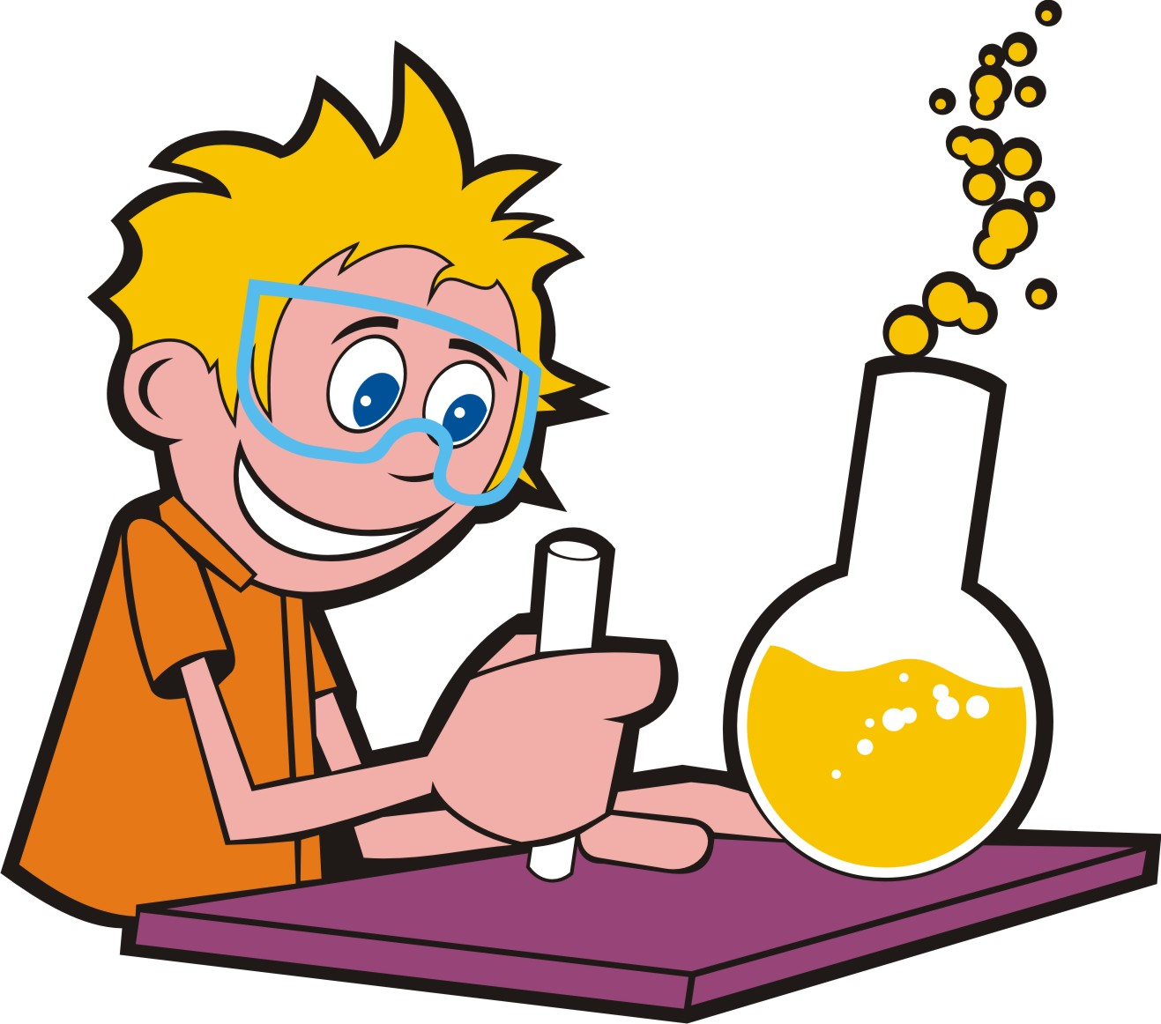 | KORCHEM  32. ročník  2024/2025 | 4. kolo  řešení

- Vyberte dvojici, v níž se vyskytují pouze nekovové prvky.
- P, Ca
- As, C
- Na, Zn
- K, Si

- Který z uvedených prvků nepatří mezi chalkogeny?
- síra
- tellur
- selen

- Z kolika atomů je složena molekula hyroxidu měďnatého?
- ze dvou
- ze tří
- ze čtyř
- z pěti

- Která z následujících chemických sloučenin je čtyřprvková?
- HClO₂
- NaNO₃
- HCOOH
- Ca(HCO₃)₂

- Zápisu 3H₂O přesně odpovídá označení
- tříprvková molekula vody.
- dvouprvková molekula vody.
- tříatomová molekula vody.
- tři tříatomové molekuly vody.

- Které z následujících tvrzení je pravdivé?
- Arsen má značku An.
- Antimon má značku Sb.
- Argon má značku Ag.
- Astat má značku As.

- Který z následujících prvků není plynný?
- chlór
- dusík
- uhlík
- vodík

- Vyberte dvojici, v níž je k názvu sloučeniny napsán správný vzorec.

- oxid fosforečný F₂O₅
- kyselina dusitá HNO₂
- hydrogensíran draselný KSH
- chlorečnan draselný KClO₅

- Vyberte správný název sloučeniny, jejíž chemický vzorec je Ca(HSO₄)₂.

- hydrogensulfid vápenatý
- siřičitan vápenatý
- hydrogensíran vápenatý
- hydrogensiřičitan vápenatý

- Vyberte úplný správný zápis reakce draslíku s vodou.
- 2 K + 2 H₂O → 2 KOH + H₂
- K + H₂O → KO + H₂
- 2 K + H₂O → K₂O + 2 H₂
- K + 2 H₂O → K(OH)₂ + H₂

- Reakce zapsaná rovnicí CaCO₃ → CaO + CO₂ vyjadřuje
- výrobu sádry.
- tuhnutí malty.
- pálení vápence.
- hašení vápna.

- Reakcí zinku s kyselinou chlorovodíkovou vzniká
- chlorid zinečnatý a voda
- chlorid zinečný a vodík
- chlorid zinečnatý a vodík
- chlorid zinečný a voda

- Dokonalým spalováním uhlíku vzniká
- oxid uhličitý.
- oxid uhelnatý.
- oxid uhelnatý i oxid uhličitý ve stejném poměru.
- oba uvedené oxidy a výrazně vyšším zastoupením oxidu uhličitého.

- Emulze je směs složená
- z kapaliny a v ní rozpuštěné pevné látky.
- ze dvou vzájemně nemísitelných kapalin.
- ze dvou vzájemně mísitelných kapalin.
- z kapaliny a v ní nerozpuštěné pevné látky.

- Sloučenina o vzorci FeSO₄.7H₂O je známa pod názvem
- bílá skalice.
- modrá skalice.
- zelená skalice.
- červená skalice.

- Jakou molekulovou relativní hmotnost má molekula dihydrátu síranu vápenatého, je-li A_{r} (S) = 32, A_{r} (O) = 16, Ar(Ca) = 40 ?
- 196
- 172
- 136
- 164

- Jaký je hmotnostní zlomek NaCl v roztoku, který vznikl rozpuštěním 20g KCl ve 100 g vody? Výsledek je nutné doložit výpočtem.
- 0,13
- 0,16 (hmotnost roztoku = 100 + 20, hmotnost složky = 20, hmotnostní zlomek = hm. složky/hm. roztoku = 20/120)
- 0,29
- 0,23

- Kolik procent soli obsahuje roztok, který vznikl rozpuštěním 150 gramů modré skalice v 850 ml vody? Výsledek je nutné doložit výpočtem!
- 35 %
- 45 %
- 15 % (hmotnost roztoku = 150 + 850, 150/1000 = 0,15 → 15 %)
- 25 %

- (CH₃)CO je vzorec
- kyseliny octové.
- fenolu.
- acetonu.
- methanolu.

- Vyberte správný název sloučeniny, jejíž chemický vzorec je HCHO.
- acetaldehyd
- kyselina octová
- kyselina mravenčí
- formaldehyd

